美兰区农村环卫督查考评突出问题和图片

一、大致坡镇

（一）镇墟
1.大东村委会园月村往东排田村方向此处点位内进200米树丛有成片塑料、生活、建筑垃圾及露天垃圾焚烧现象。
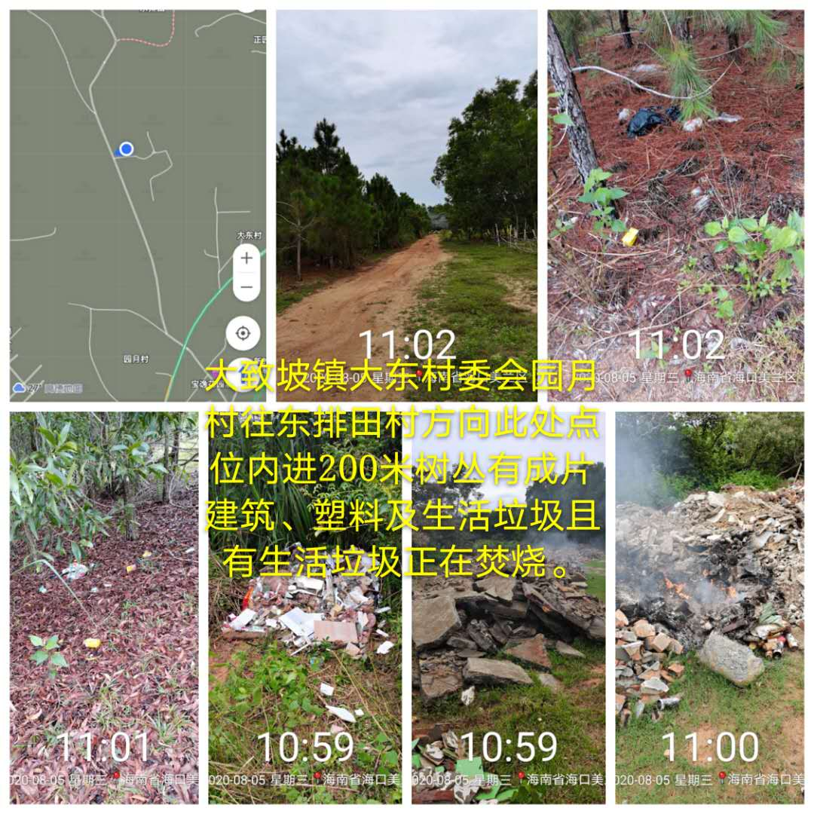
2.大致坡镇大致坡废铁厂旁内进500米旁空地有成片废弃家具、建筑、塑料及生活垃圾。
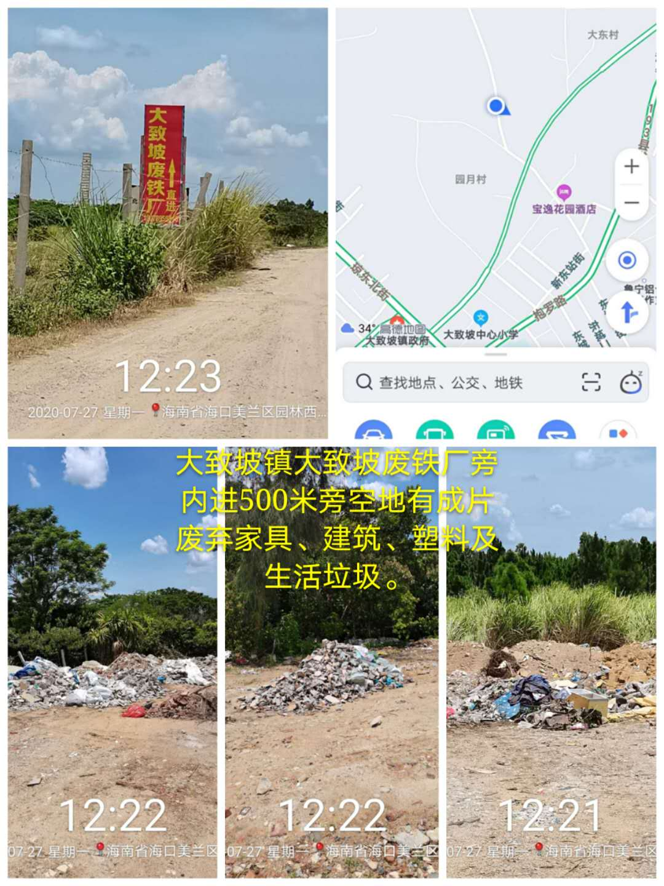

（二）裁群村委会
1.堆边山村水塔旁垃圾分类亭内垃圾桶满溢、未封闭且周围有生活垃圾堆积。
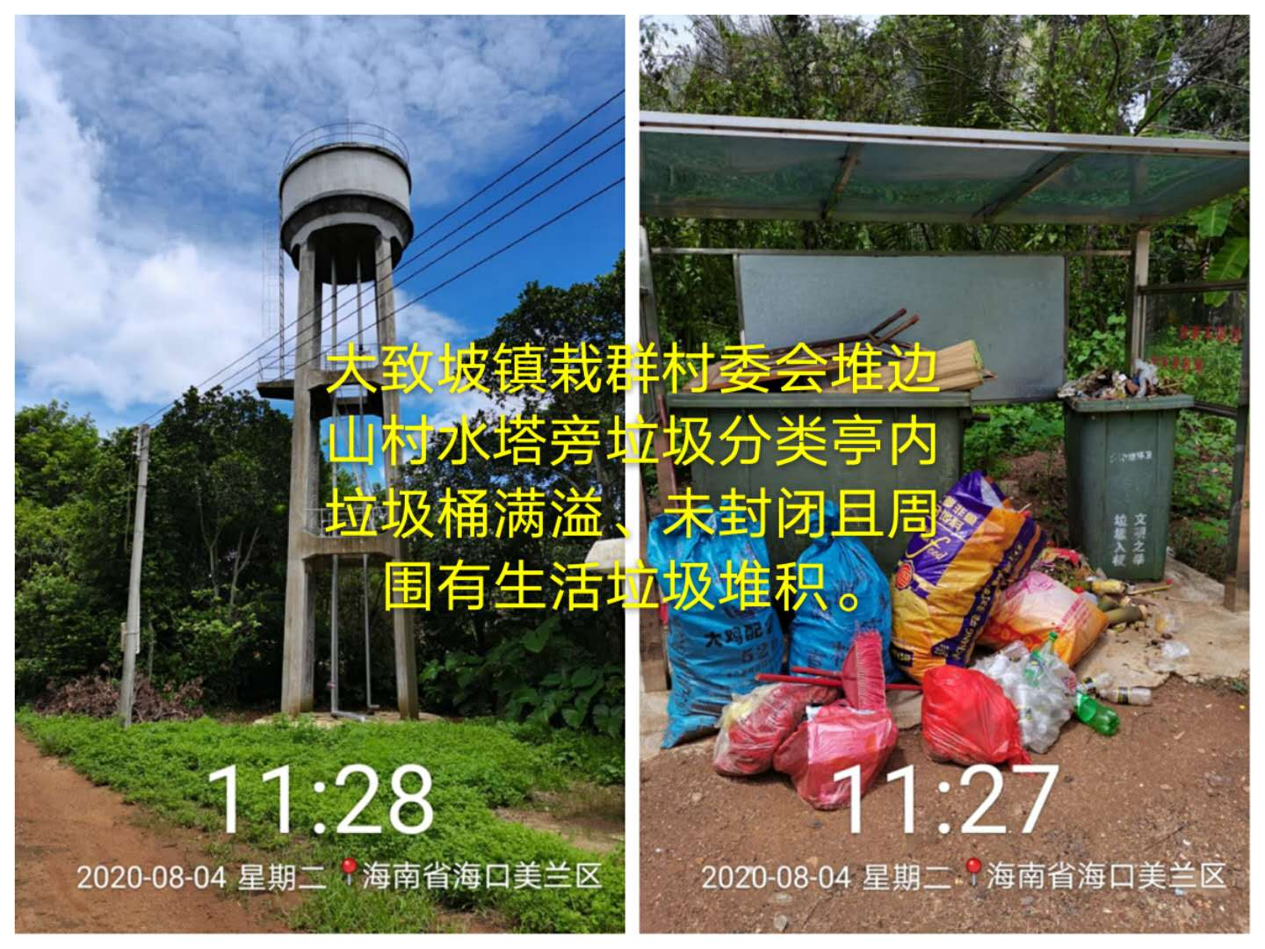

2.堆前村道路一侧垃圾分类亭内垃圾桶满溢、未封闭且周围有成片生活垃圾堆积。
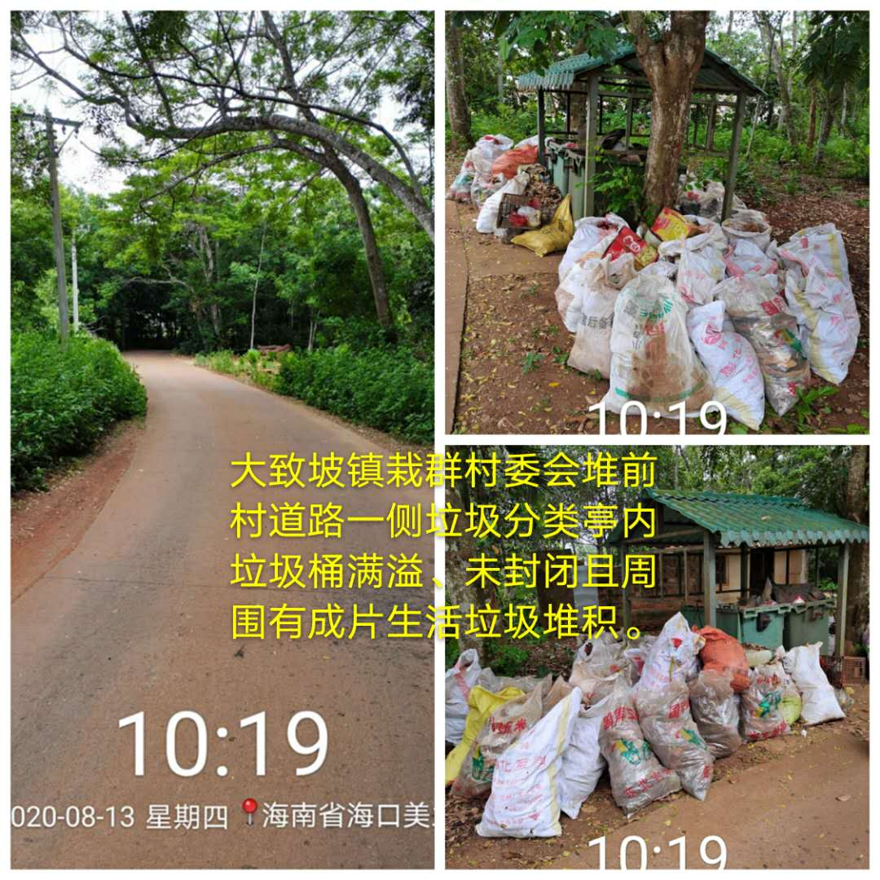

（三）大东村委会
歌颂坡村道路一侧树丛有成片纸盒、玻璃瓶、泡沫及塑料垃圾。
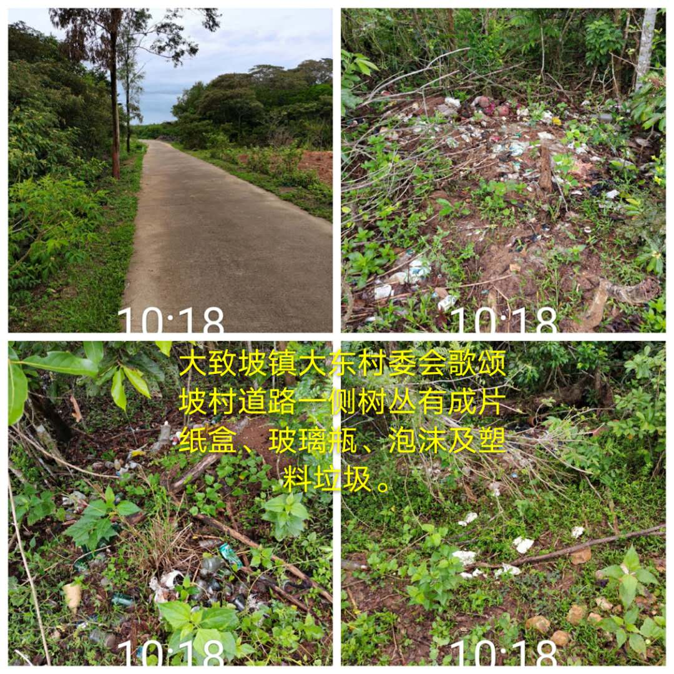

二、灵山镇

（一）镇墟
1.灵山镇江东大道往琼山大道方向此处点位道路一侧空地有成片编织袋、太阳网、建筑及塑料垃圾。
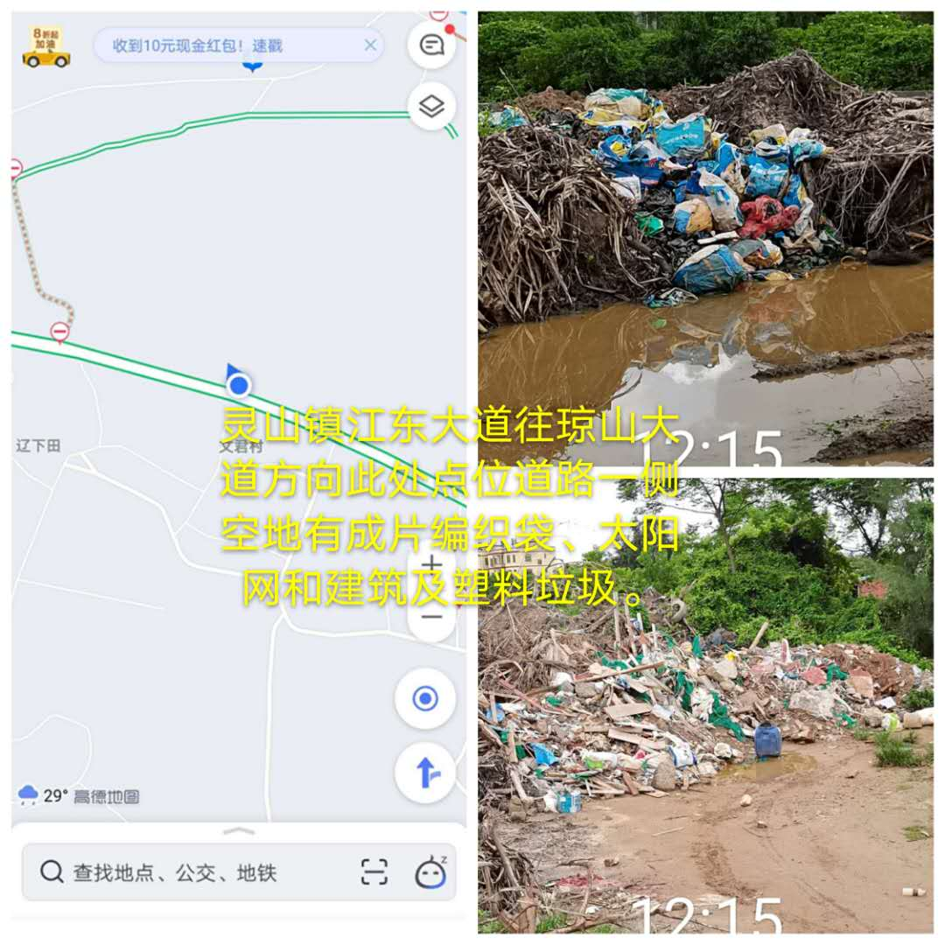

2.灵山镇琼山大道天鹅湾小区旁空地有成片废弃编织袋、木具、烟盒、餐盒、纸牌、易拉罐、塑料及建筑垃圾堆积。
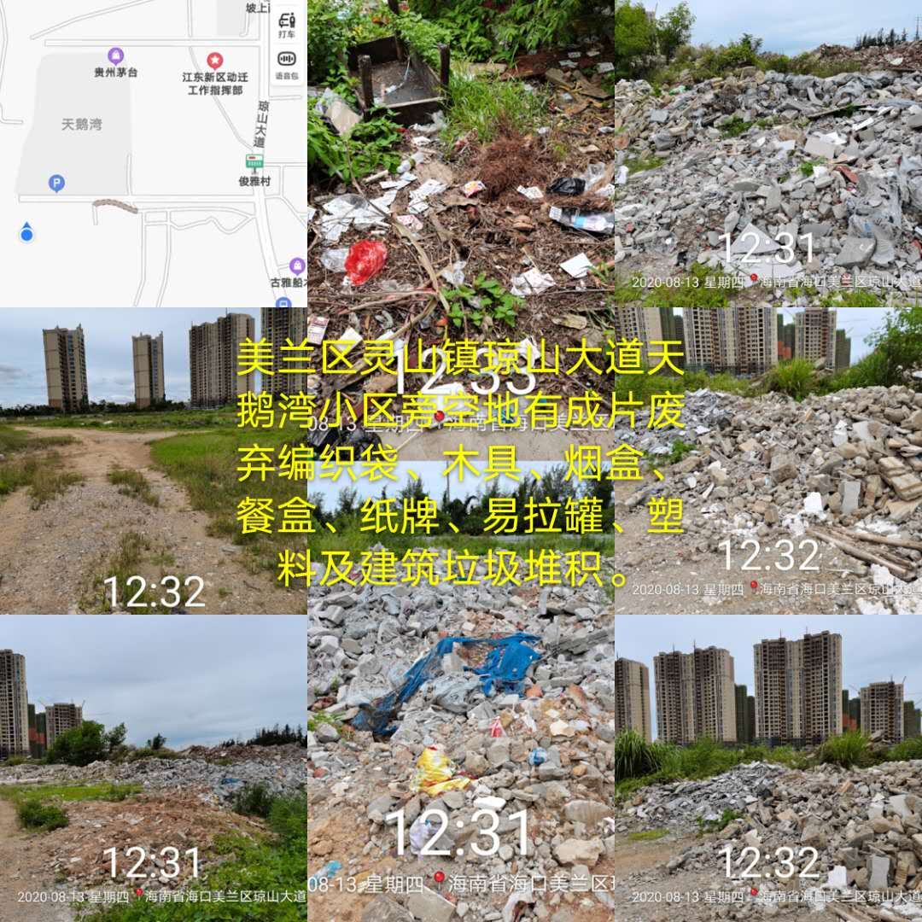

3.灵山镇晋美路绿地城东郡小区前空地有成片废弃瓷砖、木板、帆布、马桶、床垫、三色布、编织袋、塑料及建筑垃圾堆积。
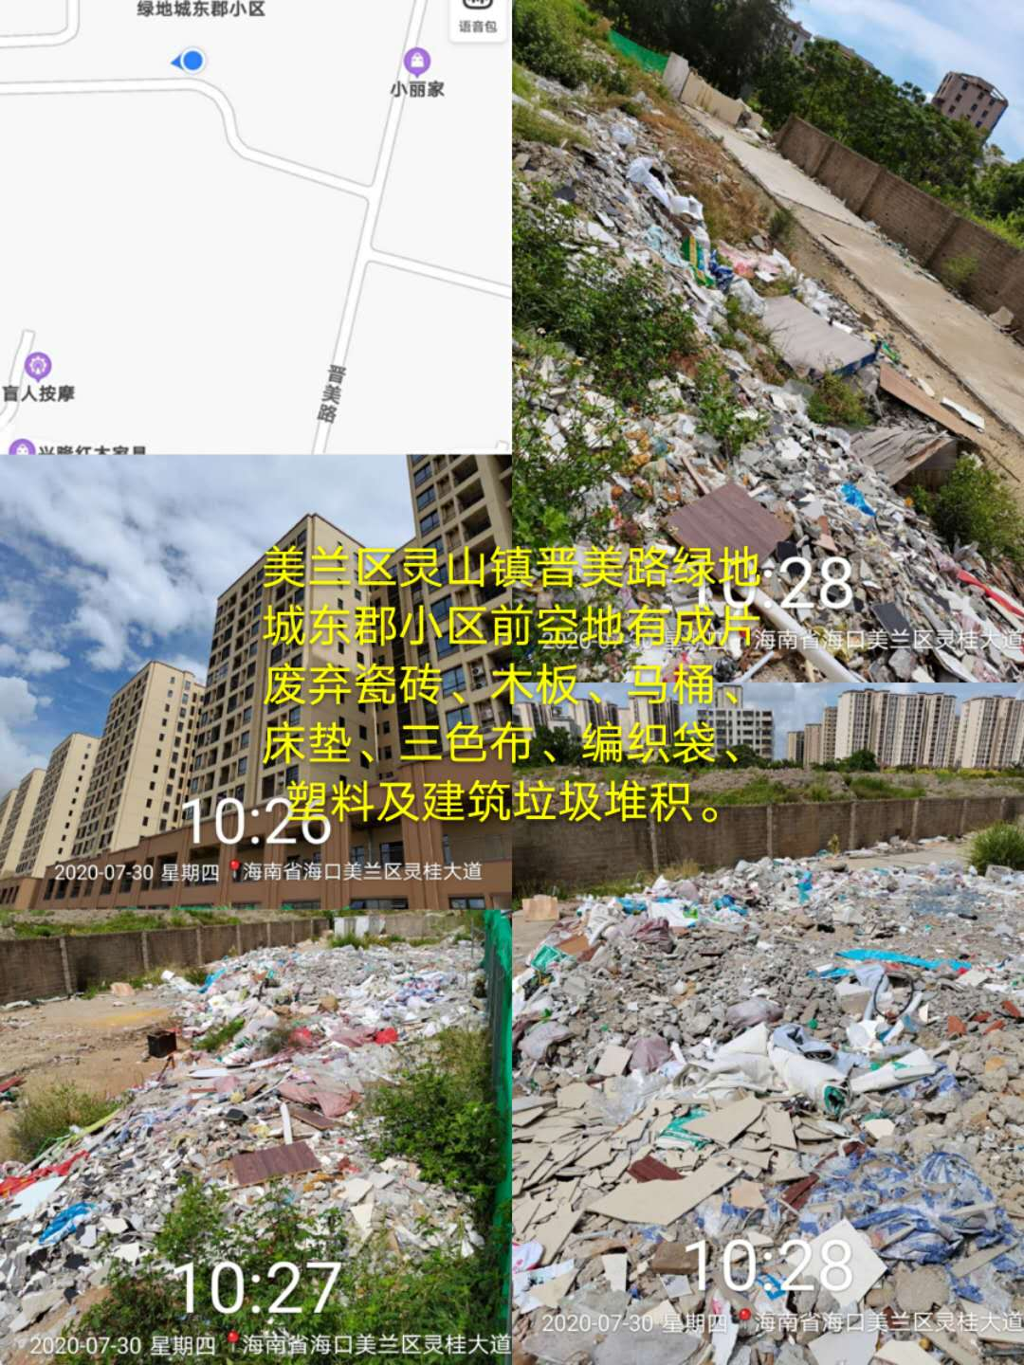

4.灵山镇环卫垃圾转运站周边有编织袋、塑料及建筑垃圾堆积。
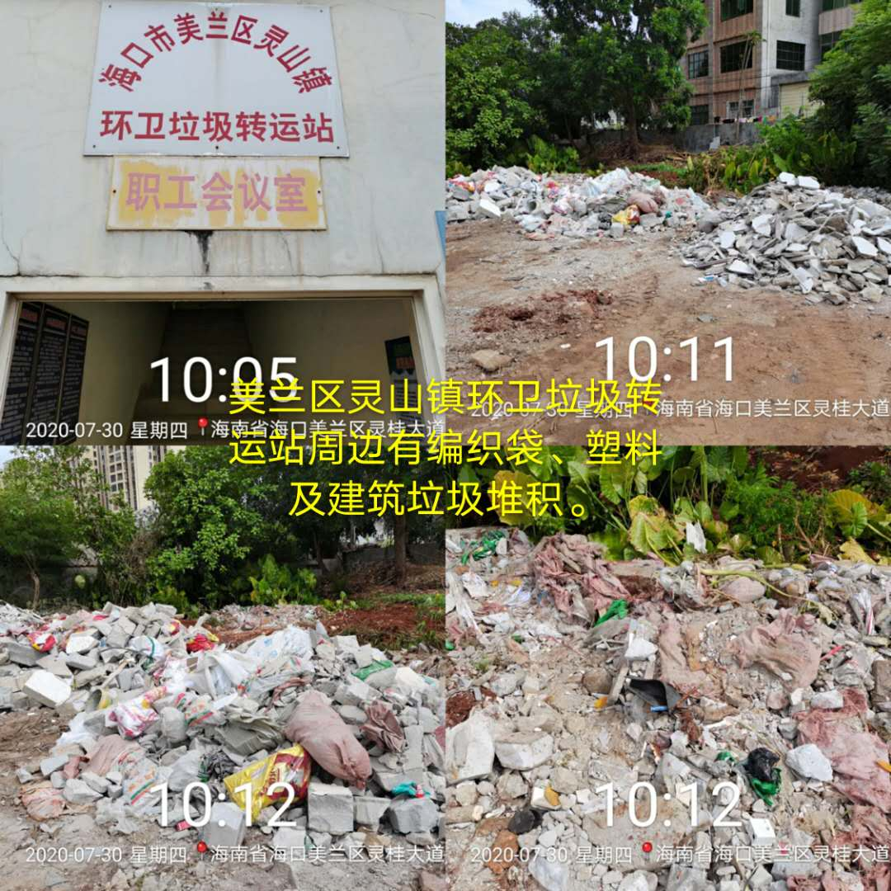

5.灵山镇晋美路绿地东郡小区旁道路一侧有成片废弃编织袋、木板、马桶、纸箱、铁桶、瓷砖、滚刷器、塑料及建筑垃圾堆积。
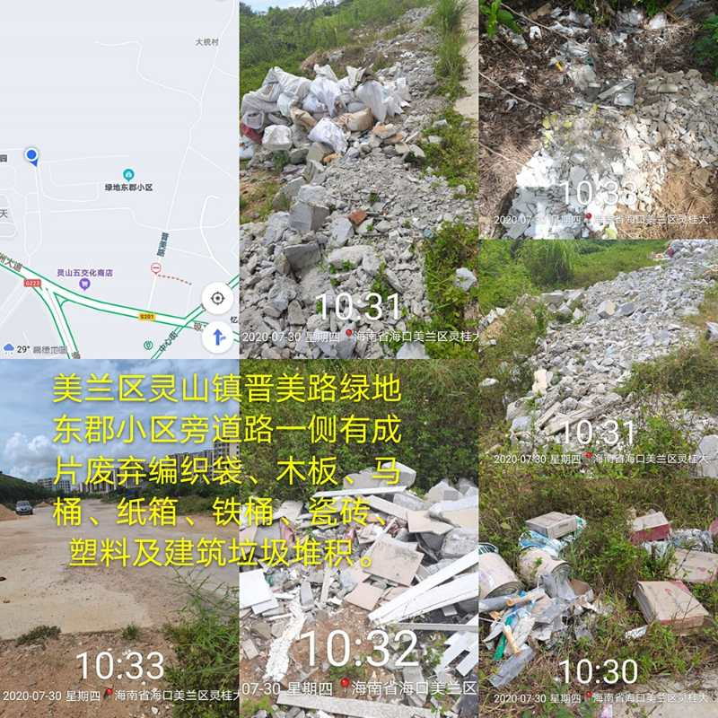

6.灵山镇琼山大道天鹅湾小区旁道路一侧空地有成片废弃木板、泡沫、餐盒、泡面桶、易拉罐、椰子壳、纸盒、编织袋、塑料、绿化及建筑垃圾堆积。
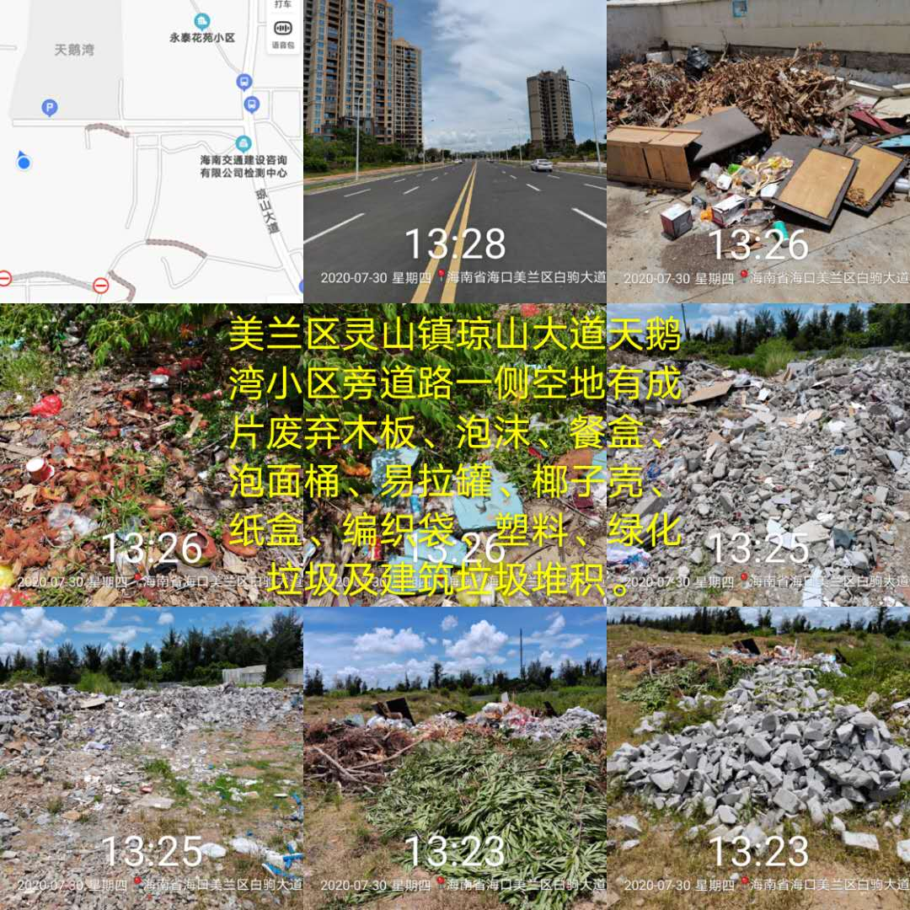

（二）新琼村委会
1.溪边村道路两侧空地有成片废弃木板、编织袋、泡沫、海绵、塑料及建筑垃圾堆积。
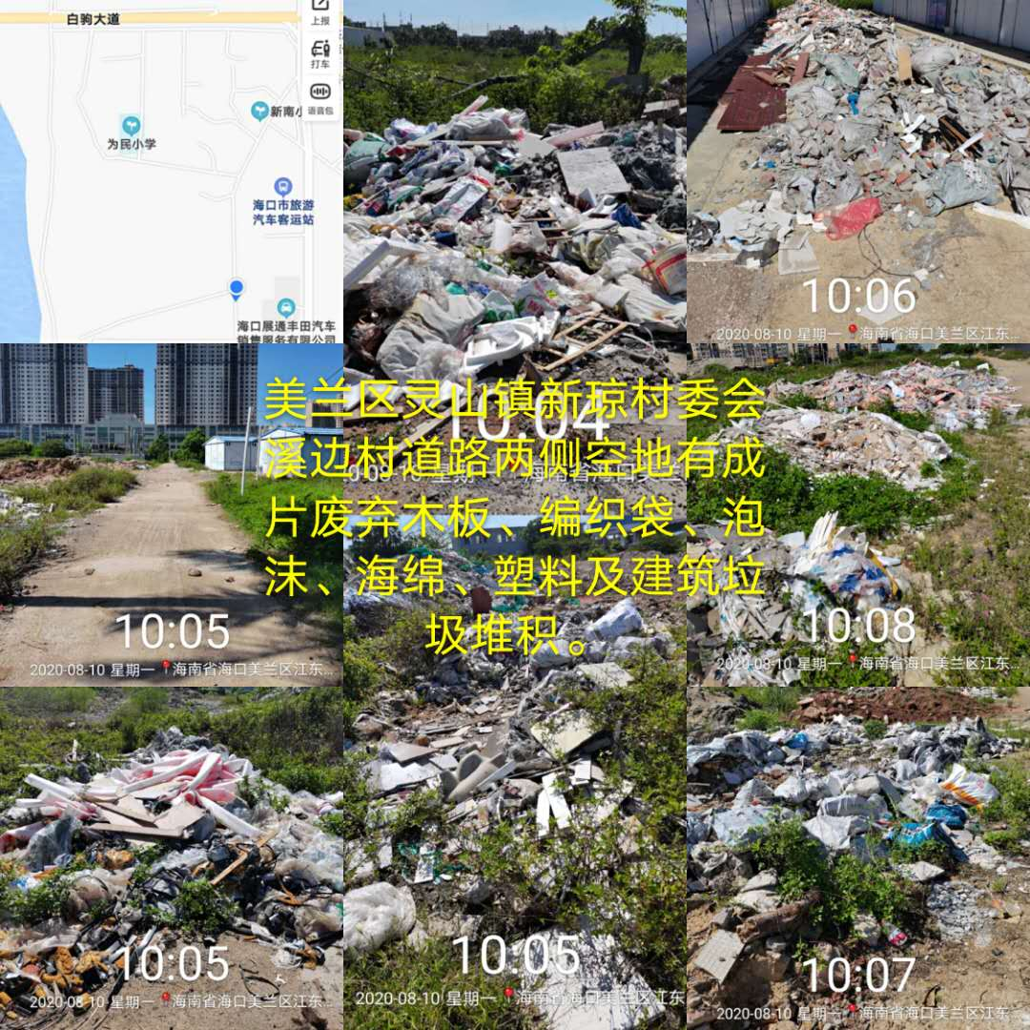

2.溪边村道路一侧空地有成片废弃木板、编织袋、泡沫、海绵、塑料及建筑垃圾堆积。
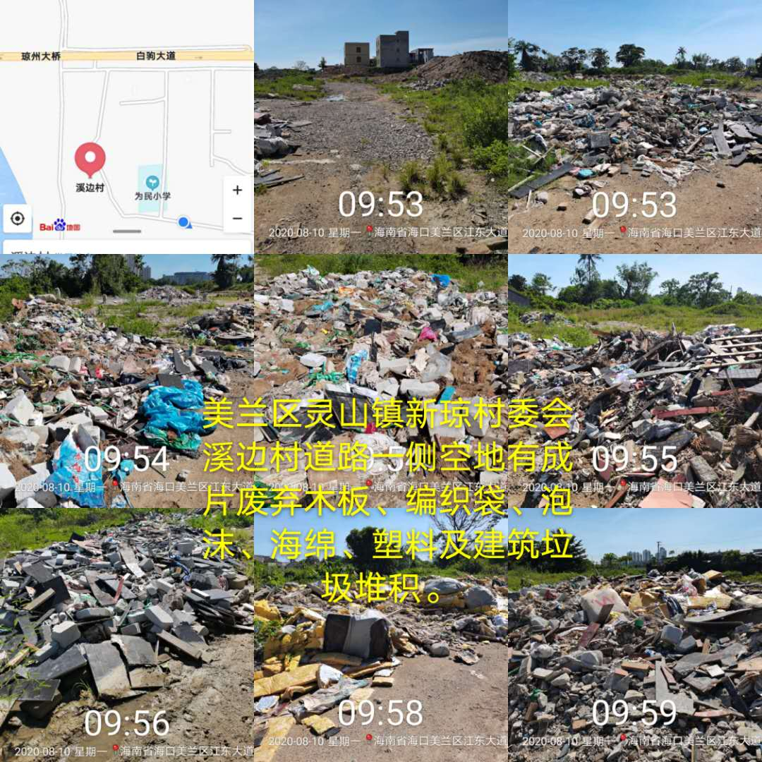

3.溪边村道路两侧空地有成片废弃木板、编织袋、帆布、绿网、木具、瓷砖、塑料及建筑垃圾堆积。
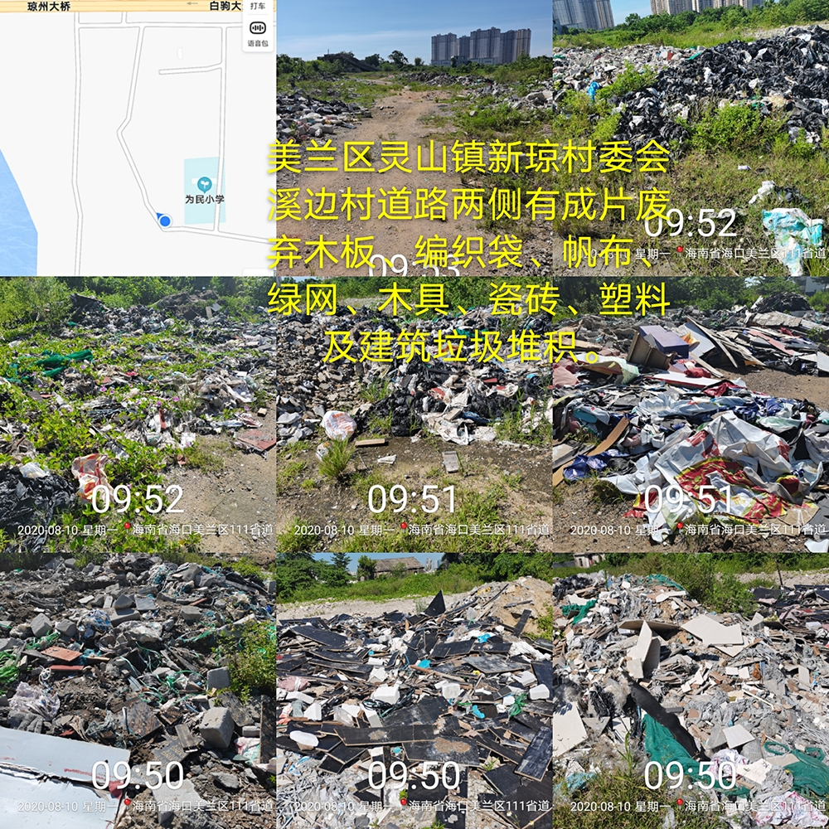

4.溪边村道路一侧空地有成片废弃瓷砖、木板、编织袋、泡沫、海绵、塑料及建筑垃圾堆积。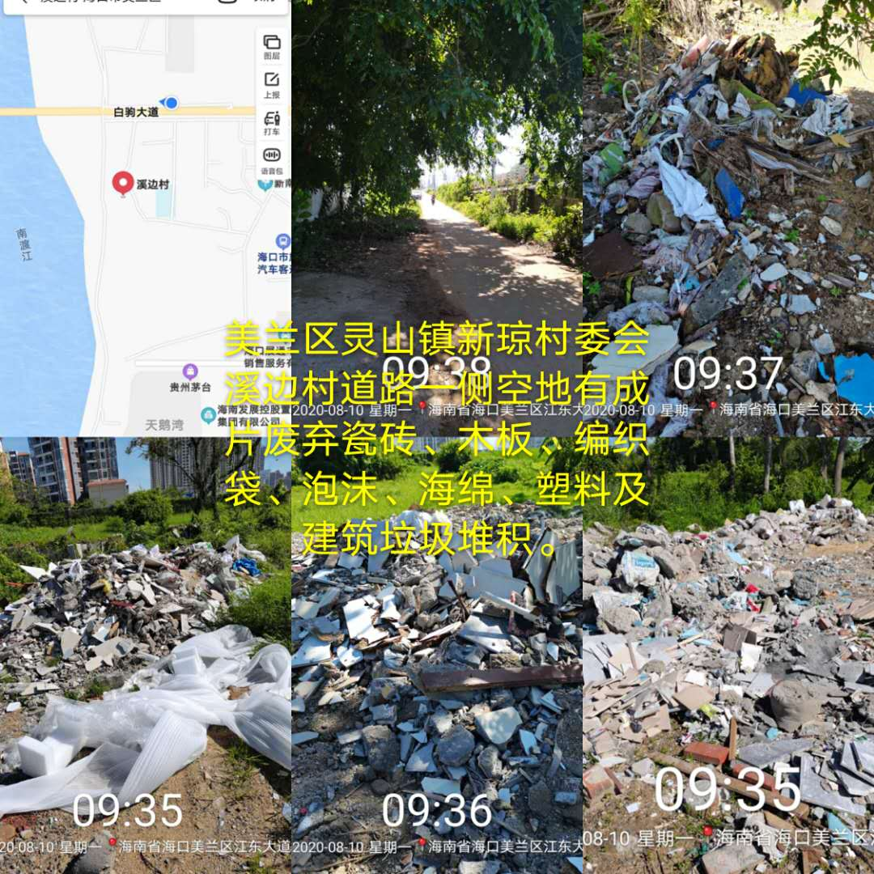

（三）锦丰村委会
下港村道路两侧空地有成片废弃木板、木具、编织袋、海绵、塑料桶、泡沫、塑料及建筑垃圾堆积。
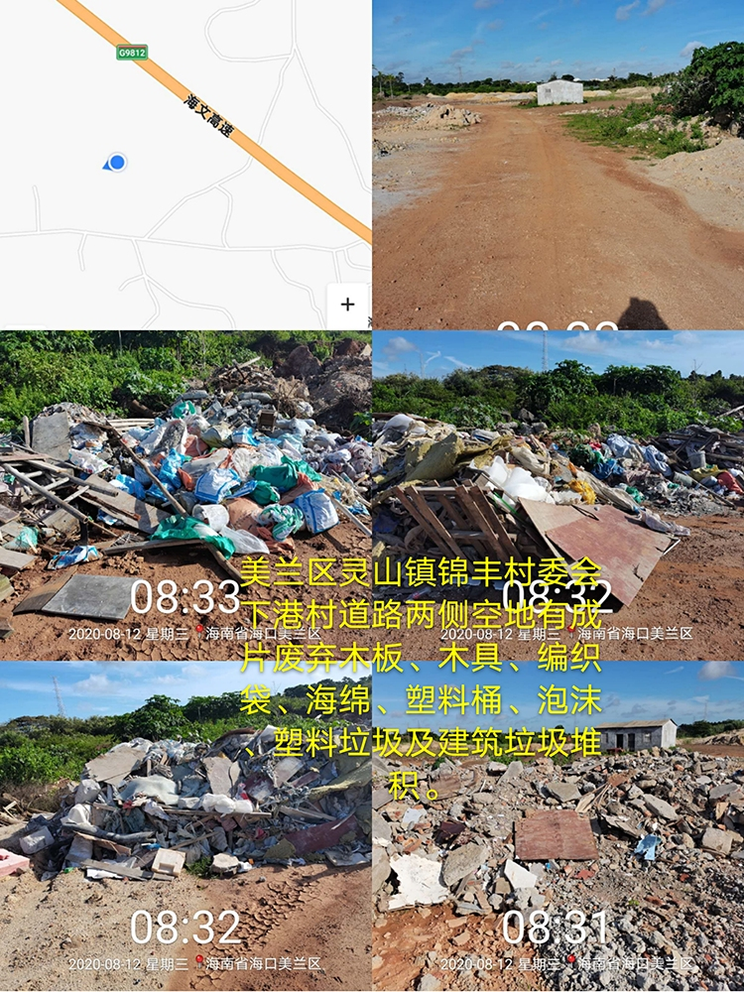

（四）红丰村委会
儒郑村黄土支道一侧树丛内有成片废弃衣物、木板、饮料盒、玻璃瓶及塑料垃圾。
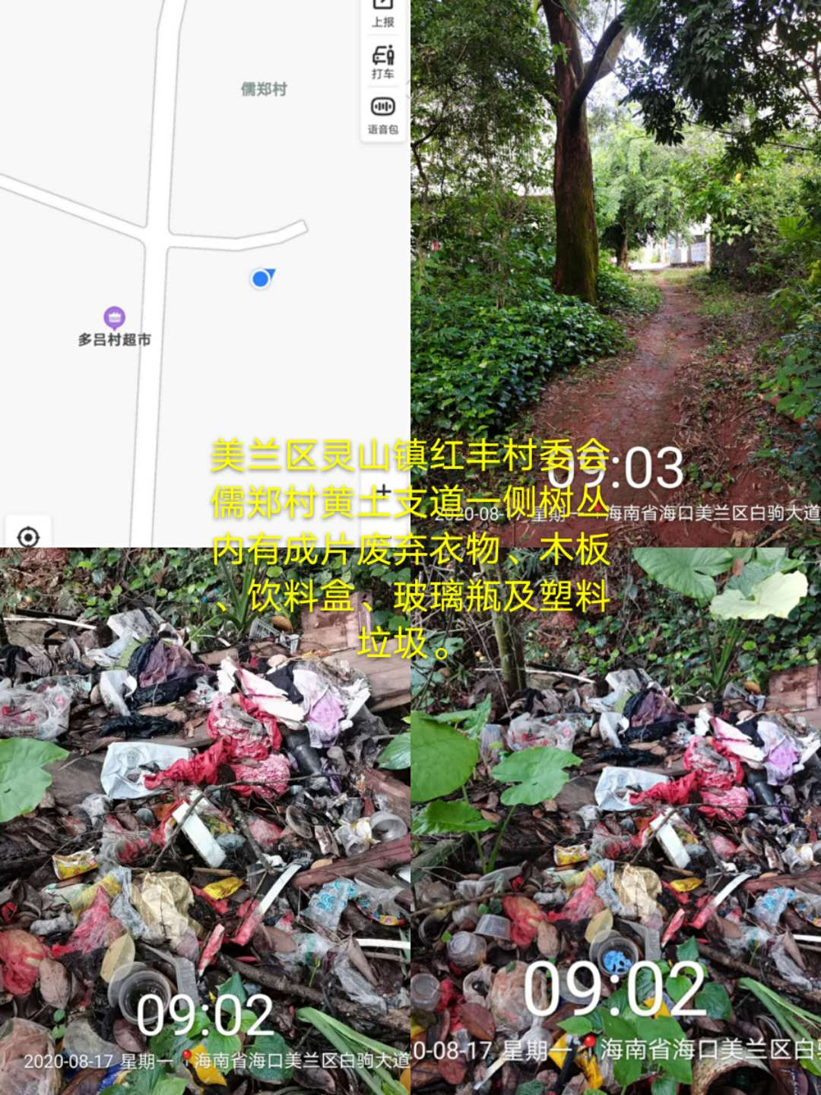

（五）美庄村委会
用创村居民房一侧有废弃瓷砖、泡沫、编织袋、衣物、纸皮及塑料垃圾。
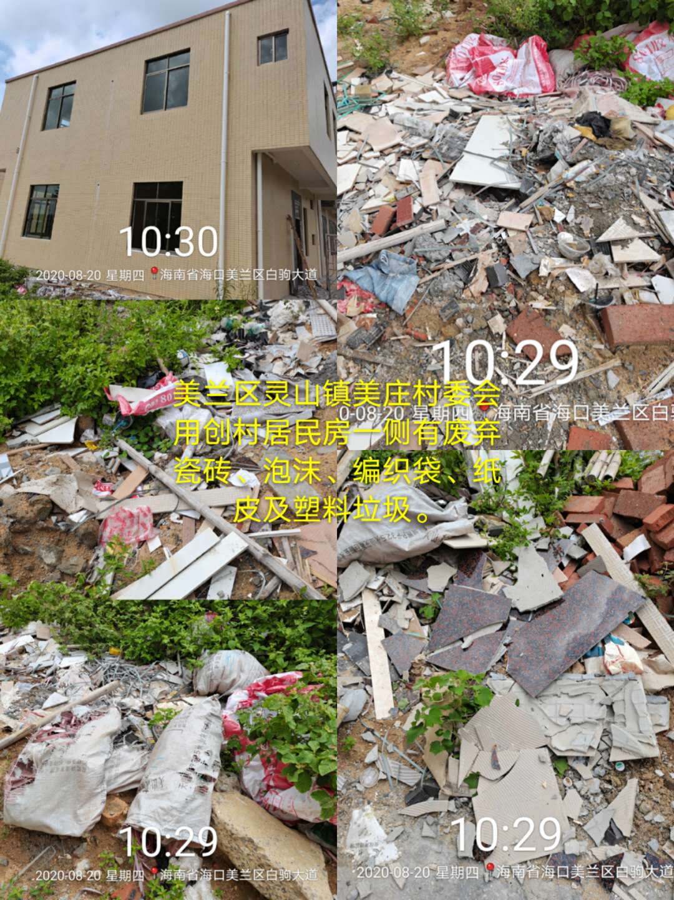

三、三江镇

（一）三江居委会
榜坡二村居民房斜坡对面空地有成片编织袋、建筑、塑料及生活垃圾。
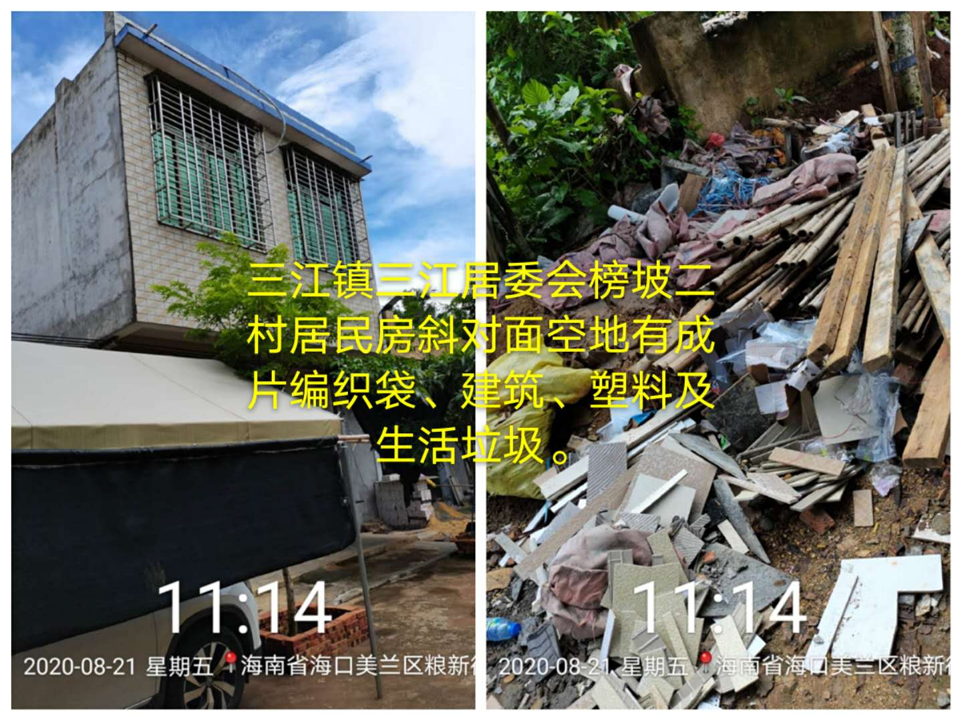

（二）苏寻三村委会
仙山村水池坡岸有玻璃瓶、易拉罐和塑料垃圾。
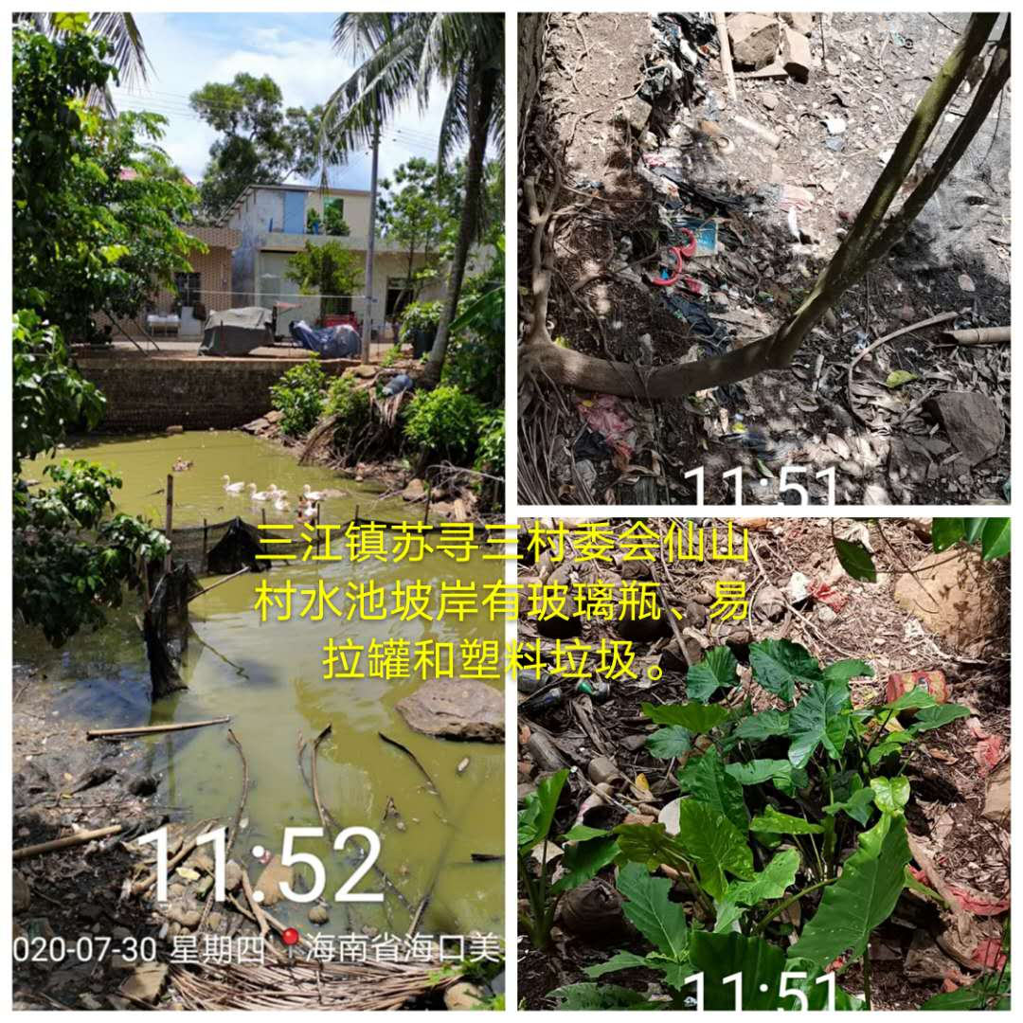

四、演丰镇

（一）演西村委会
北排村道路一侧有编织袋、塑料及生活垃圾。
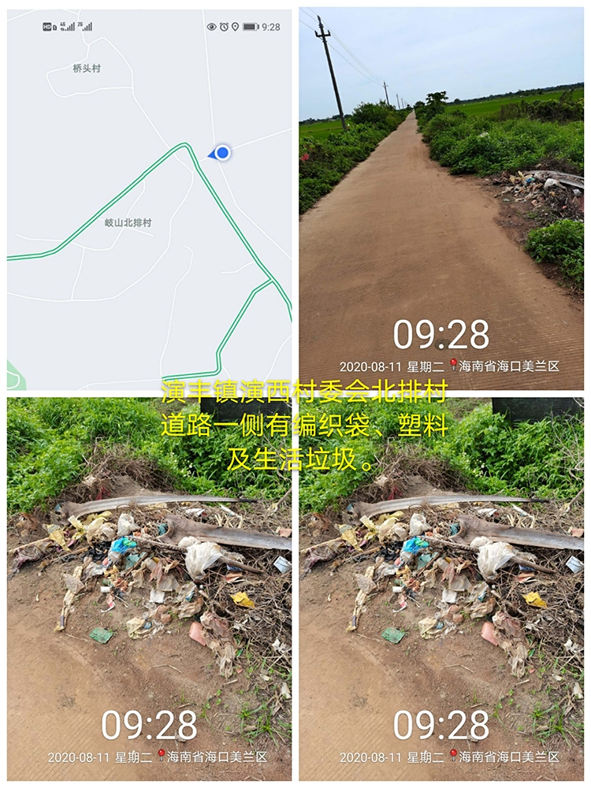

（二）苏民村委会
罗幸村村道一侧土路内进30-40米处树丛内有成片陈旧玻璃瓶、塑料及生活垃圾。
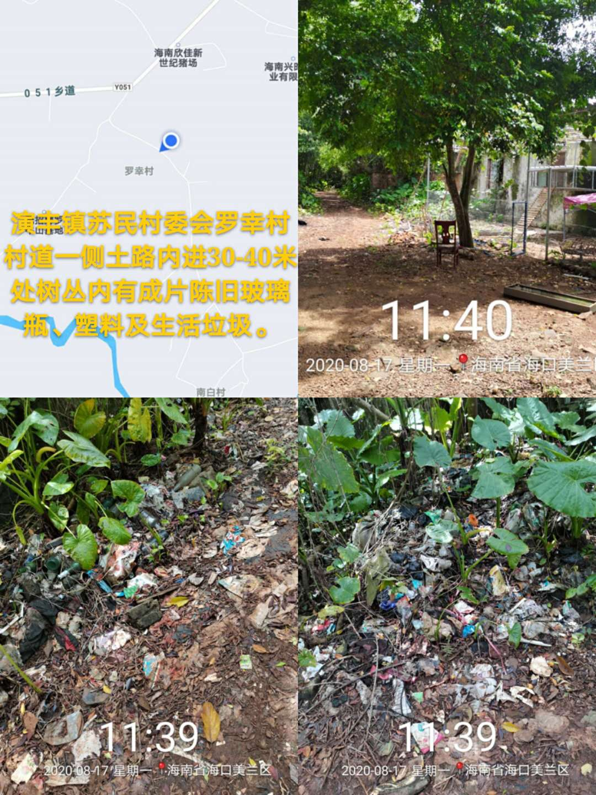

（三）塔市村委会
下塘村道路一侧草丛内有易拉罐及塑料垃圾。
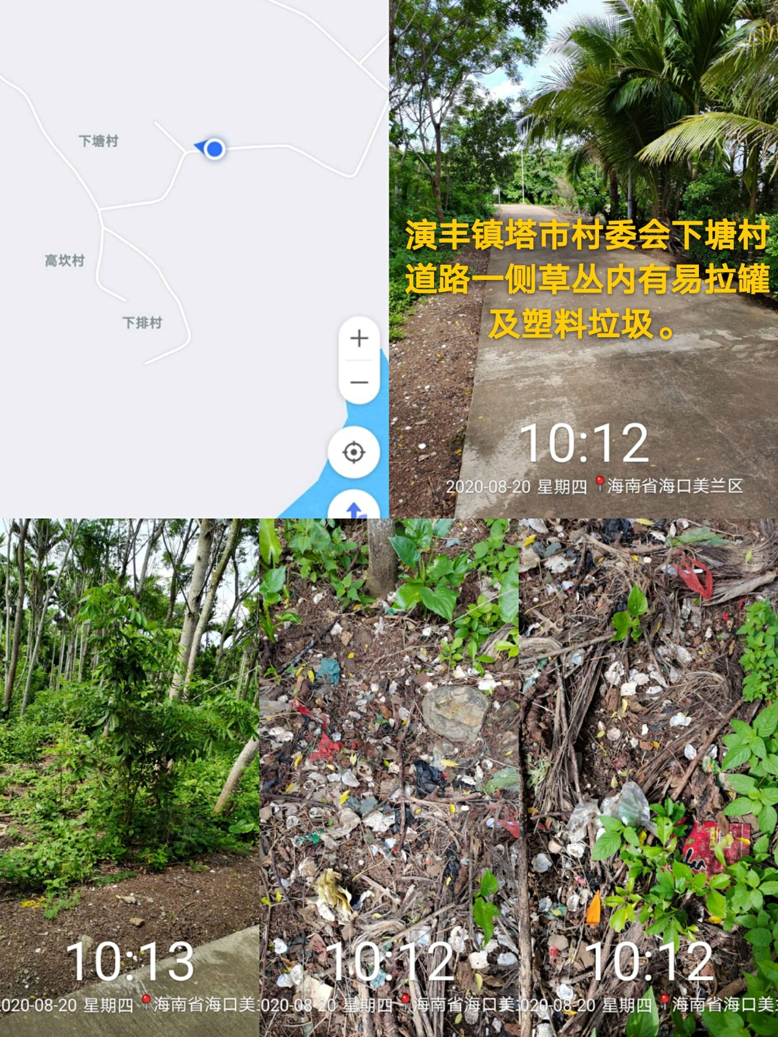

（四）美兰村委会
塘内南村公庙周边有多处鞭炮纸屑、纸盒及塑料垃圾。
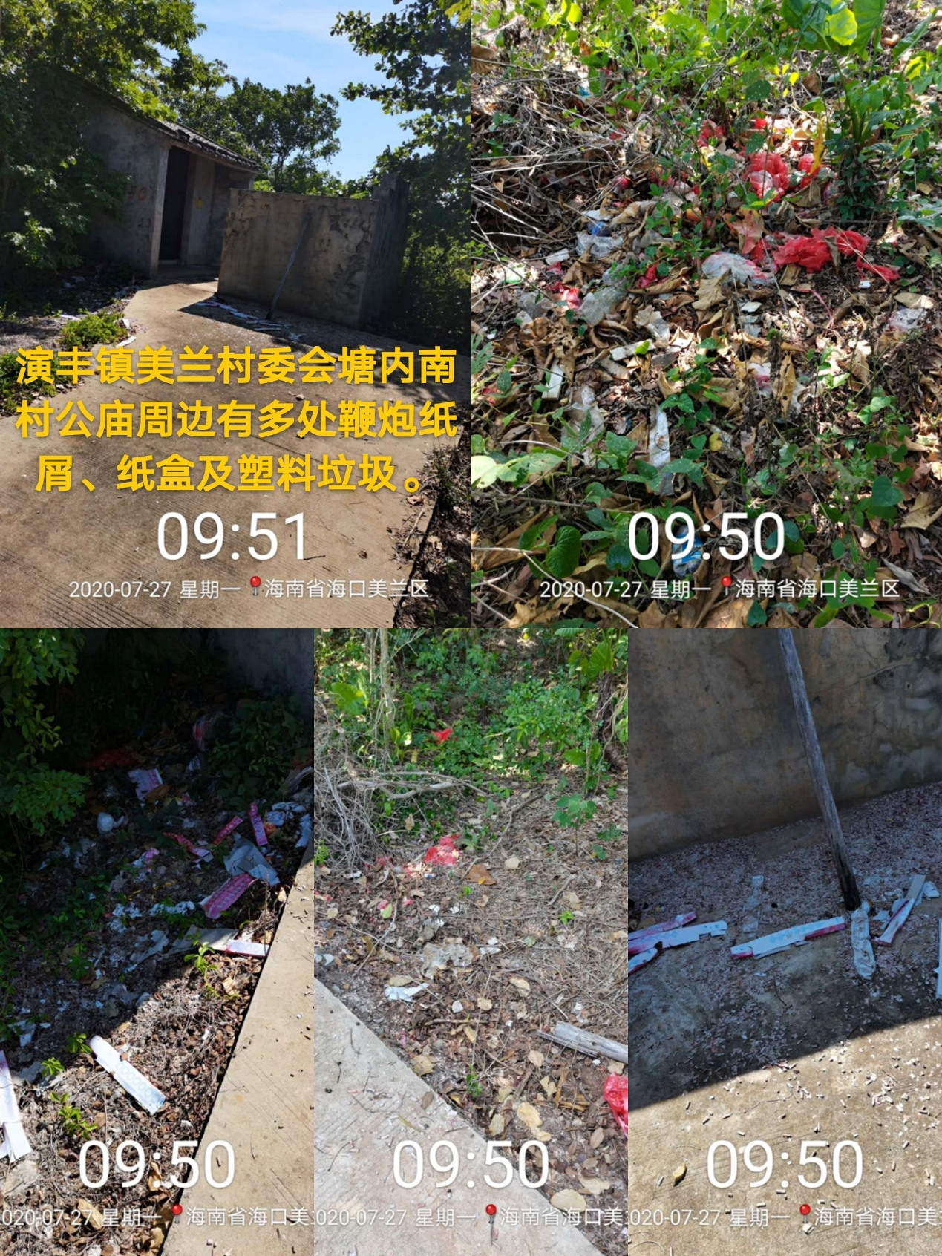

（五）边海村委会
后山仔村道路沿线有多处纸屑、饮料瓶、编织袋、泡沫及塑料垃圾。
